**[ĐATN] XÂY DỰNG ỨNG DỤNG QUẢN LÝ DỰ ÁN PHẦN MỀM**

**1. Mô tả hệ thống**

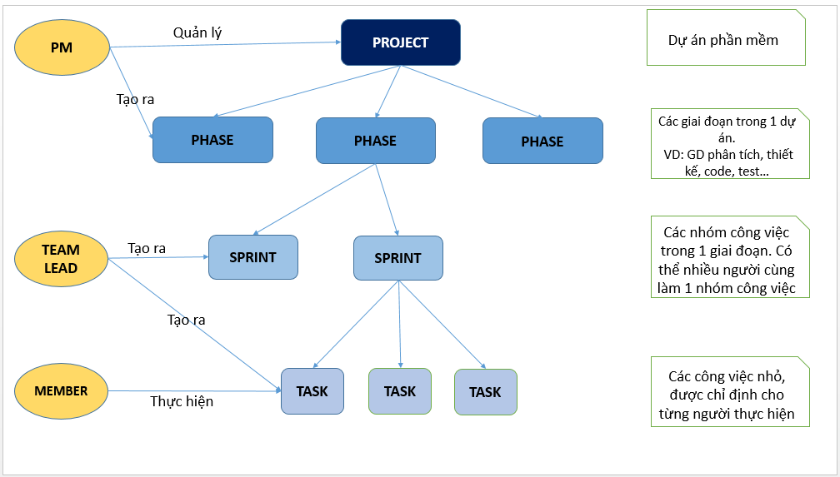

2. Mô hình quan hệ thực thể E-R

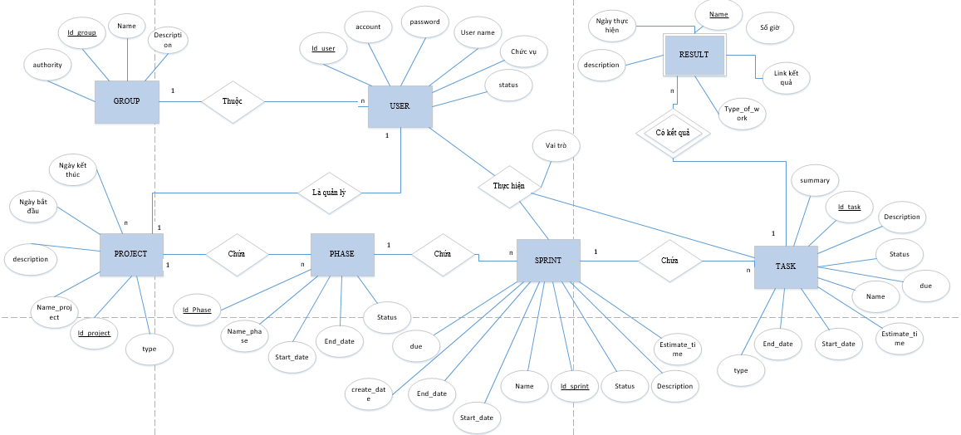

3. Các bảng trong CSDL

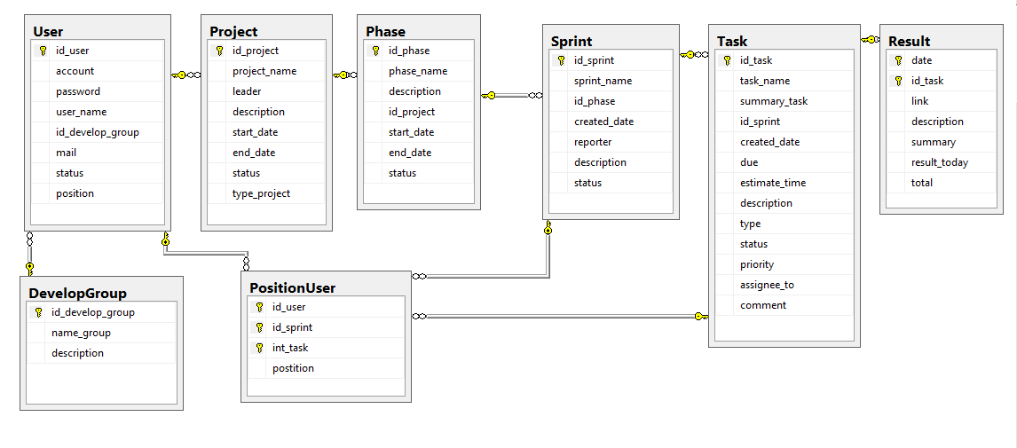

**4. Mô tả một số bảng chính**

**4.1 Bảng User**

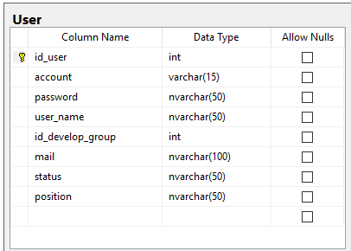

|  |  |  |
| --- | --- | --- |
| **STT** | **Tên trường** | **Ý nghĩa** |
| 1 | id_user | Mã người dùng |
| 2 | account | Tài khoản đăng nhập hệ thống |
| 3 | password | Mật khẩu đăng nhập hệ thống |
| 4 | user_name | Tên người dùng |
| 5 | id_develop_group | mã đội phát triển (VD: đội phân tích, đội thiết kế, đội thử nghiệm, đội bảo trì…) |
| 6 | mail |  |
| 7 | status | Trạng thái của người dùng trong hệ thống  - Active: đang hoạt động  - Unactive: Không còn hoạt động |
| 8 | position | Chức vụ: PM, Teamlead, member |

**4.2 Bảng Project**

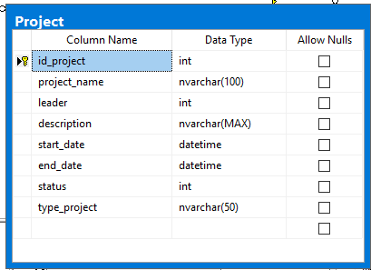

|  |  |  |
| --- | --- | --- |
| **STT** | **Tên trường** | **Ý nghĩa** |
| 1 | id_project | Mã dự án |
| 2 | project_name | Tên dự án |
| 3 | leader | mã người quản lý dự án |
| 4 | description | Mô tả chung về dự án |
| 5 | start_date | Ngày bắt đầu dự án |
| 6 | end_date | Ngày kết thúc dự án |
| 7 | status | Trạng thái của dự án:  - Đang thực hiện  - Đã hoàn thành |
| 8 | type_project | Loại dự án  - Full (làm từ giai đoạn thiết kế 🡪 bảo trì)  - Thiết kế  - Chỉ test |

**4.3 Bảng Phase (Giai đoạn)**

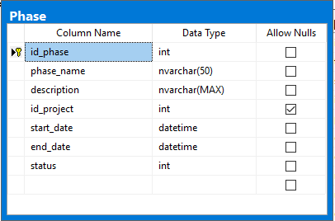

|  |  |  |
| --- | --- | --- |
| **STT** | **Tên trường** | **Ý nghĩa** |
| 1 | id_phase | Mã giai đoạn |
| 2 | phase_name | Tên giai đoạn (Có thể là giai đoạn 1, giai đoạn 2… giai đoạn thiết kế, giai đoạn kiểm thử…) |
| 3 | description | mô tả chung của giai đoạn |
| 4 | id_project | khóa ngoại nối đến bảng project |
| 5 | start_date | Ngày bắt đầu giai đoạn |
| 6 | end_date | Ngày kết thúc giai đoạn |
| 7 | status | Trạng thái của giai đoạn  - Open: Đã được tạo  - In-progress: Đang thực hiện  - Done: Đã hoàn thành  - Close: Đã bị đóng |

**4.4 Bảng Sprint (Nhóm các công việc)**

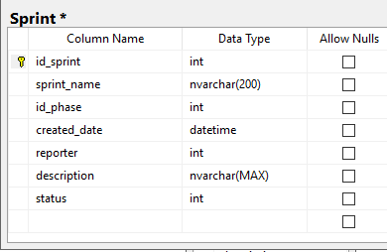

|  |  |  |
| --- | --- | --- |
| **STT** | **Tên trường** | **Ý nghĩa** |
| 1 | id_sprint | Mã nhóm công việc |
| 2 | sprint_name | Tên nhóm công việc |
| 3 | created_date | Ngày tạo |
| 4 | reporter | Người tạo |
| 5 | description | mô tả chung nhóm công việc |
| 6 | status | Trạng thái của nhóm công việc  - Open: Đã được tạo  - In-progress: Đang thực hiện  - Done: Đã hoàn thành  - Close: Đã bị đóng |

**4. 5 Bảng Task (Công việc)**

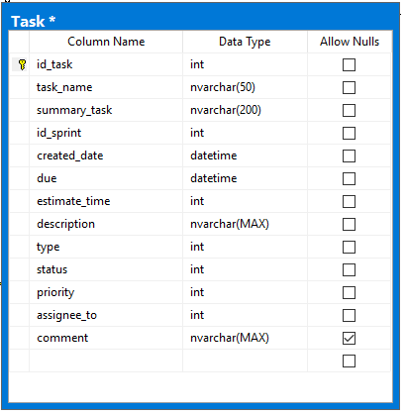

|  |  |  |
| --- | --- | --- |
| **STT** | **Tên trường** | **Ý nghĩa** |
| 1 | id_task | Mã công việc |
| 2 | task_name | Tên công việc |
| 3 | id_sprint | liên kết với mã nhóm công việc |
| 4 | create_date | Ngày tạo |
| 5 | due | Hạn phải hoàn thành |
| 6 | estimate_time | Dự kiến thời gian thực hiện |
| 7 | description | mô tả công việc |
| 8 | type | Loại công việc:  - Create: Tạo mới  - Review: Kiểm tra lại  - Correct: Sửa lại |
| 9 | status | Trạng thái của nhóm công việc  - Open: Đã được tạo  - In-progress: Đang thực hiện  - Done: Đã hoàn thành  - Close: Đã bị đóng |
| 10 | priority | Độ ưu tiên công việc |
| 11 | assignee_to | Chỉ định cho ai thực hiện công việc này |
| 12 | Comment | Thêm bình luận |
| 13 | summary_task | Tóm tắt công việc |

**4.6 Bảng Result (Bảng kết quả)**

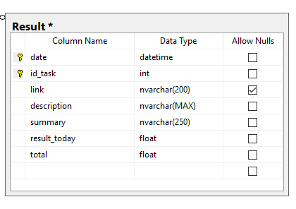

|  |  |  |
| --- | --- | --- |
| **STT** | **Tên trường** | **Ý nghĩa** |
| 1 | date | Ngày thực hiện |
| 2 | id_task | mã công việc |
| 3 | link | link đến kết quả công việc |
| 4 | description | mô tả công việc |
| 5 | summary | tóm tắt kết quả |
| 6 | result_today | kết quả của ngày hôm nay % |
| 7 | total | Tổng kết quả đã đạt được % |

**4.7 Bảng PositionUser (Vai trò của người dùng)**

Bảng này được tạo ra do chuyển đổi từ liên kết đa ngôi giữa các bảng User, Sprint, Task.

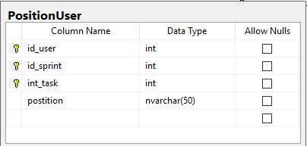

|  |  |  |
| --- | --- | --- |
| **STT** | **Tên trường** | **Ý nghĩa** |
| 1 | id_user | mã người dùng |
|  | id_sprint | mã nhóm công việc |
| 2 | id_task | mã công việc |
| 3 | position | Vai trò của người dùng trong sprint và task.  - Teamlead tạo ra Sprint và Task  - Member thực hiện Task. |